Родительский контроль
организации горячего питания обучающихся
МБОУ «_____________________________________»

дата______________ время_____________ классы___________

Состав проверяющих (ФИО полностью, подпись проверяющего):
____________________________________________________________________
___________________________________________________________________
___________________________________________________________________

Критерий | Да/нет/  не требуется
Соответствует ли фактическое меню, объемы порций двухнедельному меню, утвержденному руководителем общеобразовательной организации?
Организовано ли питание детей, требующих индивидуального подхода в организации питания детей (сахарный диабет, целиакия, фенилкетонурия, муковисцидоз, пищевая аллергия)?
Все ли дети с сахарным диабетом, пищевой аллергией, целиакией, муковисцидозом, фенилкетонурией питаются в столовой?
Все ли дети моют руки перед едой?
Созданы ли условия для мытья и дезинфекции рук?
Все ли дети едят сидя?
Все ли дети успевают поесть за перемену (хватает ли им времени)?
Есть ли замечания по чистоте посуды?
Есть ли замечания по чистоте столов?
Теплые ли блюда выдаются детям?
Участвуют ли дети в накрывании на столы?
Лица, накрывающие на столы, работают в специальной одежде, имеют халат, шапочку, перчатки?
Организовано ли наряду с основным питанием дополнительное питание (буфет)?
Рассчитайте и введите коэффициент несъедаемости (в %)
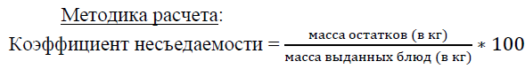
Оцените организацию питания школьников
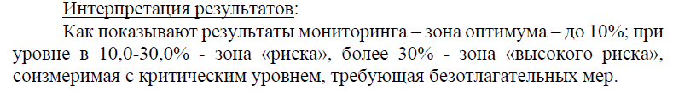

Предложения по улучшению качества питания:
________________________________________________________________________________________________________________________________________________

